维修资料使用

学员的目标
学员将：
- 能识别对其维修服务有帮助的电气资料
- 迅速从出版物中找到所需部分
- 在维修过程中体现运用出版物的能力
- 熟悉电路图符号并会分柝电路图

能向技术人员提供诊断和排除故障的信息的手册和图书的种类很多。对于技术人员来讲最重要的是要熟悉这些出版物，知道每一种出版物的目的和内容，以及如何查找所需资料。技术人员必须能够理解资料的内容，并能应用到故障诊断和维修中去，知道使用哪种出版物和何时使用将会给维修工作带来许多方便。这些图书就象工具，如DVOM和试灯一样。如果你能够更有效地查找和使用这些出版物中的内容。你就会成为一位效率更高的技术服务人员。

在这一课中我们将讨论每一种信息源和它们的目的、内容和使用方法。下面将讨论的信息源包括：
- 车间维修手册（Shop Manuals）
- 电气和真空系统检修手册（EVTMs）
- 技术参数手册（Specifications Book）
- 技术服务通讯索引（TSB index）
- 技术服务通讯（TSB）
- 电路图（Wiring Diagram）
- 计算机汽车服务信息系统（OASIS）

上面是根据信息源的使用优先顺序来排列的。例如：应首先使用TSB车间维修手册》查询所需信息，《电气和真空系统检修手册》是第二个选择、如此类推。

某些信息源所包含的内容较其他信息源更新。下面按它们所提供的信息的时效排列：
计算机汽车服务信息系统（OASIS）
技术服务简讯（TSB）
电气和真空系统检修手册（EVTM）
电路图(Wiring Diagram)
车间维修手册(Shop Manual)
技术参数手册(Specifications Book)
要意识到有些出版物中的内容包括所有车型；有的包括多种车型；有的只包括某一车型；有的却是根据年度车型来出版。技术人员应根据所维修车辆的车型和年度型选择相应的出版物，这一点十分重要.。

《车间维修手册的用途》

《车间维修手册》提供多种车型系列的常规服务、修理和维护的信息。手册中所包含的内容十分详细，而且用途较广（服务和修理），所以它是服务和维修中应优先使用的最好的信息源。
《车间维修手册》包括以下四个方面：
- 车身、底盘、电气
- 传动系、润滑、维护
- 新车交车准备
- 发动机／排放诊断

在这一课中我们只讲述手册中的车身、底盘和电气系统。

《车间维修手册》中的内容
《车间维修手册》中每一章包括以下内容：
适用车型部分——简述每一章所适用的车型。
系统工作原理概述——常常还附有系统中的部件和工作简图。调节部分——一般用于机械系统。
《车间维修手册》中的测试内容特别实用。测试章节包括各种系统和部件的测试。对每一种测试都有详细的介绍。手册中常用一个三栏的表格列出测试步骤、测试结果和应进一步采取的措施。它还提供了测试说明、测试指标和结果。手册中的部件、接头、接线端和测试端位置的图示对维修人员进行测试很有帮助。

蓄 电 池 测 试 步 骤
测 试 步 聚 |  | 结 果 | 采 取 措 施
A0 | 外 观 检 查 | 是  否 | 清 理 线 端 和 接 头。  进 入 A1。
- 先 拆 下 负 极 电 缆，再 拆 下 正 极 电 缆  - 检 查 接 头 是 否 肮 脏 和 腐 蚀 |  | 是  否 | 清 理 线 端 和 接 头。  进 入 A1。
A1 | 电 池 极 柱 与 接 头 | 是  否 | 更 换 电 池。  进 入 A2。
检 查 电 池 极 柱 是 否 松 动 |  | 是  否 | 更 换 电 池。  进 入 A2。
A2 | 电 池 外 壳 破 裂 | 是  否 | 更 换 电 池  进 入 A3。
- 拆 下 固 定 架 和 防 护 罩  - 检 查 电 池 周 围 是 否 有 裂 缝 |  | 是  否 | 更 换 电 池  进 入 A3。

手册中的故障诊断部分是该手册的另一独特之处。故障诊断部分中包括症状、可能造成故障的原因和应采取的措施。有的章节还提供整个故障诊断的过程，你可根据测试结果，按照书中的步骤来排除故障。
这一部分还列出了测试和维修所需的专用工具。

这一部分包括对各种零部件拆装以及解体和组装的详尽说明，还有服务和保养所需的内容。

如何使用《车间维修手册》

每本手册的封面列有车型年度、卷号、所包括的内容、车型系列和一个按字母顺序排列的索引。你可以利用这些信息确认你所需要的维修手册。

在手册的开始部分设有横向参考索引，它列出所有的手册代号、内容和所涉及的车型。你可以利用任何《车间维修手册》中的横向参考索引寻找你所需要的某一卷册。

目录中所包括的内容是按组号排列的。在每一组号旁都设有参考标记、这些标记与手册正文中的表标记相对应，有助于寻找某一特定组的内容。手册中的正文是按组号和章节号的顺序来排列的。手册中每一组都有一个索引，列出该组中每一章的标题和该组每一章的页号。每页的页号是以组号一章节号一页号的形式排列．如31-01-1页（第31组、第1章、第1页）。

每一章也有自己的目录。要寻找手册中所需的信息，首先要确定所找的手册在年份和车型上是你所需要的。然后利用封面索引或利用目录来确定组号，通过组号再找到章号，然后利用章号找到页号。

《电气和真空系统检测 手册》（EVTM）的用途

EVTM包括的内容
EVTM中包括每一系统或子系统的系统简图、电路工作概述、部件清单、部件位置和故障诊断的提示。电路图提供了电路的工作概况．如电路何时及如何供电、哪一支路接至电路部件以及部件如何接地等等。电路图中每个部件都标有名称，每条电路都标有号码。导线上也都标有颜色标记。电路图中使用标准的福特颜色缩写表示导线的颜色。导线标有两种颜色时，第一种颜色代表底色，第二种代表条、点和斜杆的颜色。

电路概述提供了系统和系统中的电气部件工作原理的实用说明。它使读者对系统或电路中的电气部件的工作情况有足够的了解。在电路图中用选装和替代支路表示电路的变化。其他种车型的电路或附加部件是由一个括号来表示，并标有替代电路的名称。

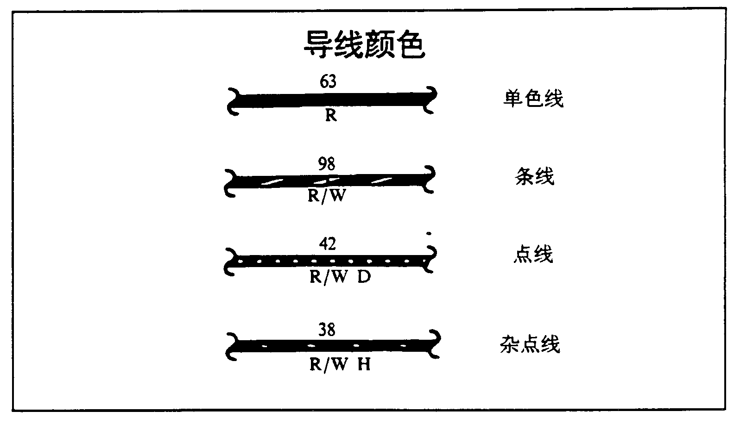

电路概述提供了系统和系统中的电气部件工作原理的实用说明。它使读者对系统或电路中的电气部件的工作情况有足够的了解。

在电路图中用选装和替代支路表示电路的变化。其他种车型的电路或附加部件是由一个括号来表示，并标有替代电路的名称。
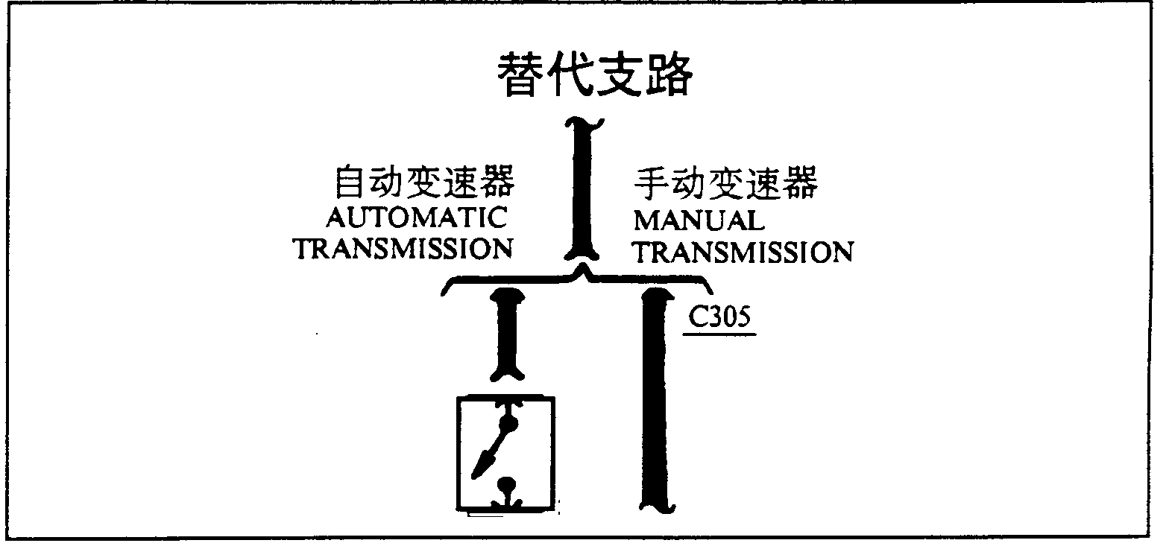

如果选装设备需要额外导线接入已有的电路中，这一附加电路也会标在图中。

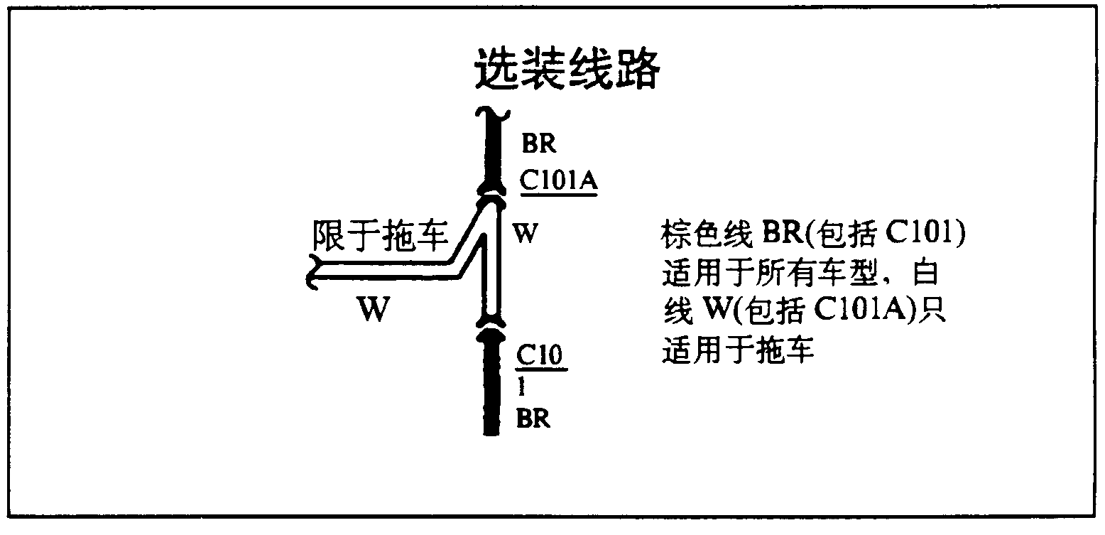

部件清单和位置不仅提供所有部件的名称，而且还指出它们在车上的确切位置。页码和插图对照提示为读者更快找到某一部件的所在位置提供很大方便。如你想知道某一部件在车上的确切位置，只要翻到所给的页号。这一部件就会在那一页的图中。这一部分用大量插图来显示部件所处的实际位置，图中该部件以特别的颜色标出以方便查找。

电路图中的导线接头用字母Ｃ和号码来表示，如果一个接头内有不只一条线端．每条进入接头的导线都由虚线连接起来。并使用同一接头号。多线端插头位于一般电路图的下方，表示导线与接线端的联接关系。

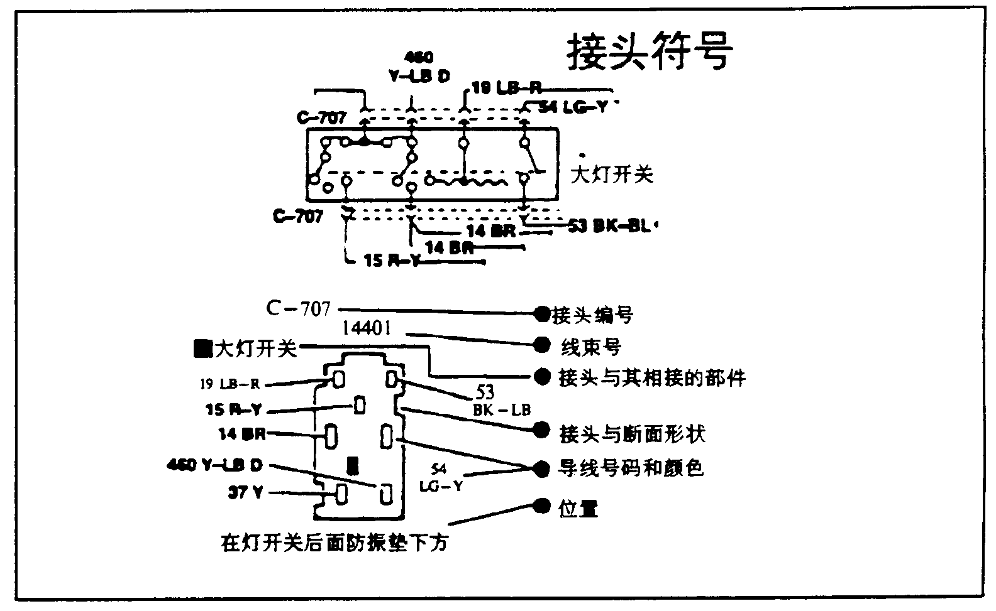

接头种类包括：
- 单线接头
- 部件内置接头
- 部件上的螺旋接线端
- 蜡台式接头
- 接线盒

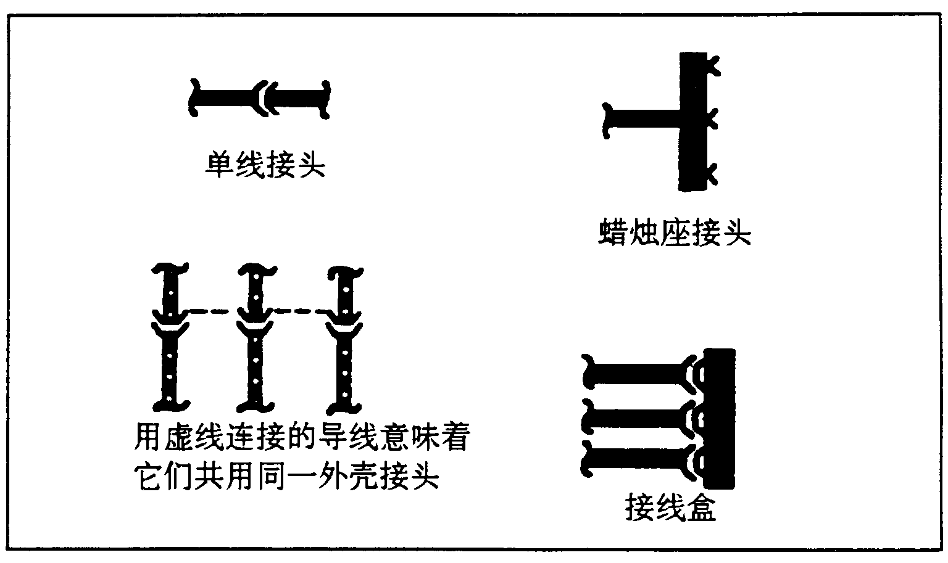

部件测试部分示出了开关和其他部件的接线端视图用以方便工作台测试。图上还标有与接线端相连的线束中导线的颜色。

电路图中两条或两条以上相交导线的并接或扎接处用实心的黑点来表示。结合处标有字母Ｓ与一个号码。如果电路图中有两条导线交叉，但交叉点没有黑点则说明两条导线没有并接或扎接到一起。

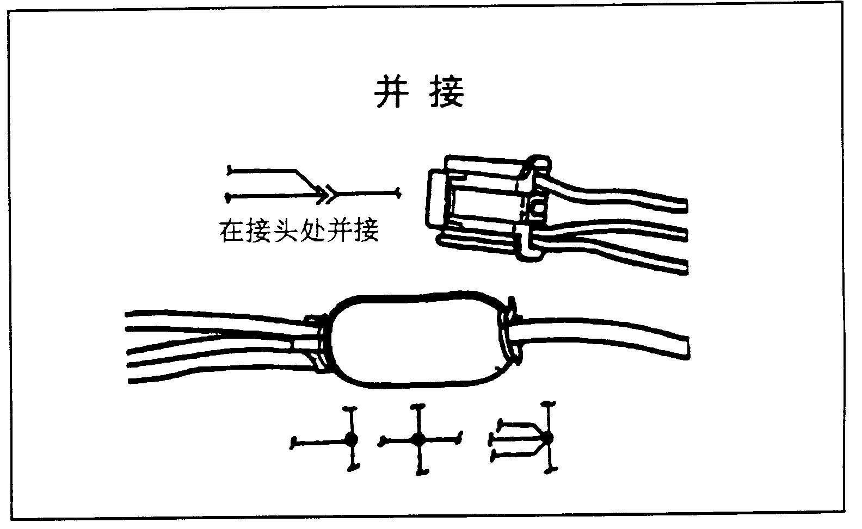

EVTM中的地线部分对多部件共用地线接点有很详细的插图，对检查不同电路图中接地电路的相互关系很有帮助。

电路图中也示出了地线。地线分为外壳接地和间接接地两种。

当部件具有金属外壳时，将其外壳与汽车接地良好的部件相连的接地方式称为外壳接地。在电路图上，这种地线标在部件自身上。

间接接地用于那些不能直接接地的部件，在电路图中它是用导线来表示。间接接地处标有字母Ｇ和一个号码。几个部件使用同一个接地点叫公共接地。

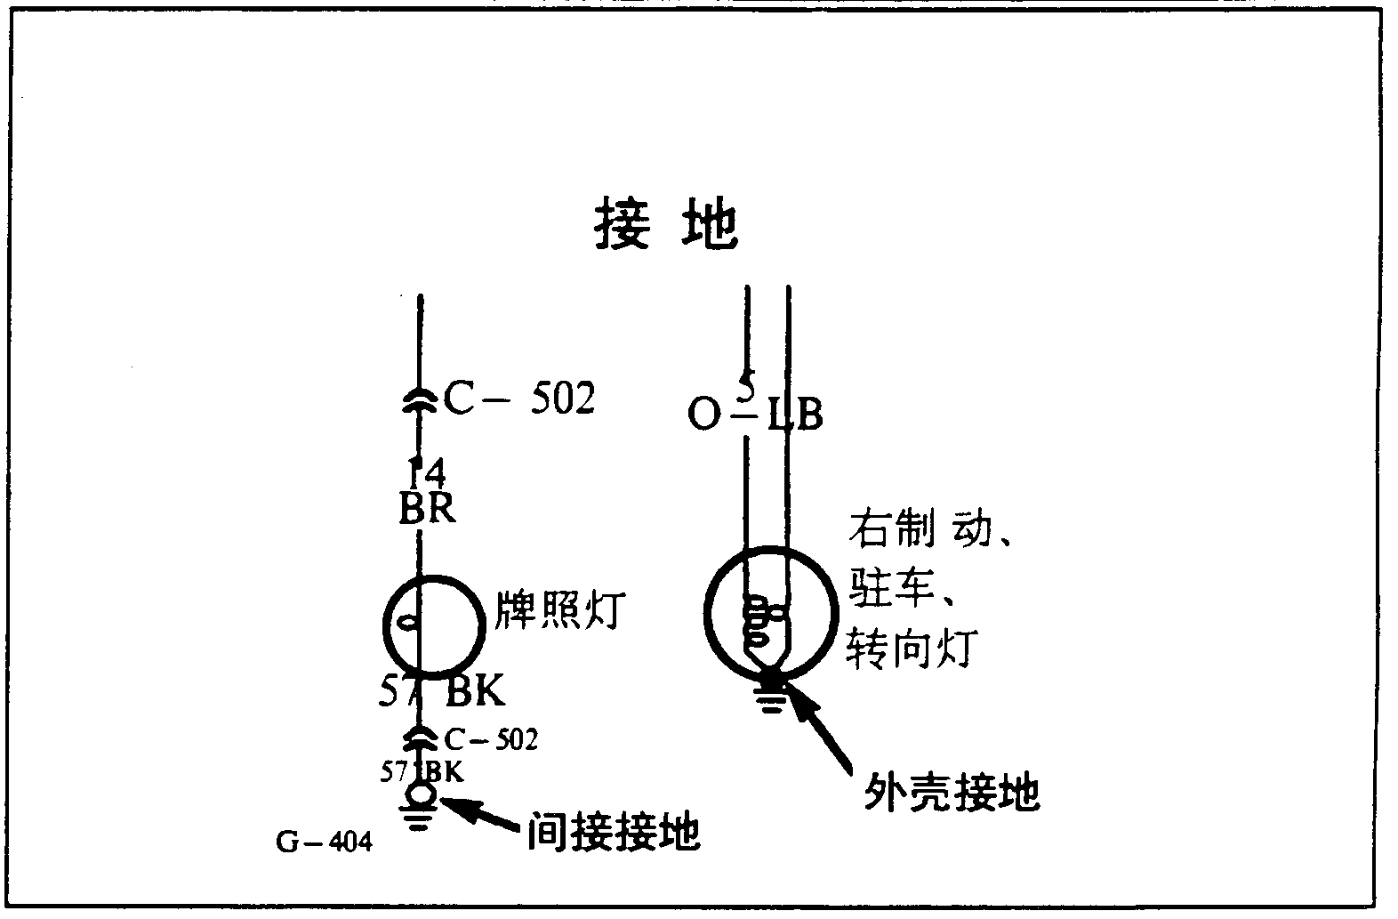

可按照EVTM的后面的部件测试步骤确定某一部件的好坏。这一部分还包括部件、线端位置和测试步骤的简图。

在手册的最后部分有一个位置索引表，它列出了接头、地线和分线接头的位置。部件在车上的确切位置，在手册中的页号和图号、接头中的接线端数和颜色代码等都包括在这一部分。

名为“如何寻找电气故障”的章节提供了诊断故障的六个步骤，以及诊断故障的测试工具的使用，如电压表、欧姆表、自供电试灯和跨接线等。

如何使用EVTM

在EVTM前面的目录中找到你所需要的系统和子系统。为了解某一电路全貌有时需要参考其他页。参考线路可引导你在其他页上找到与其相连接的电路。在电路中它用线端的黑色箭头来表示。在箭头下方标有该电路的去向和页码。
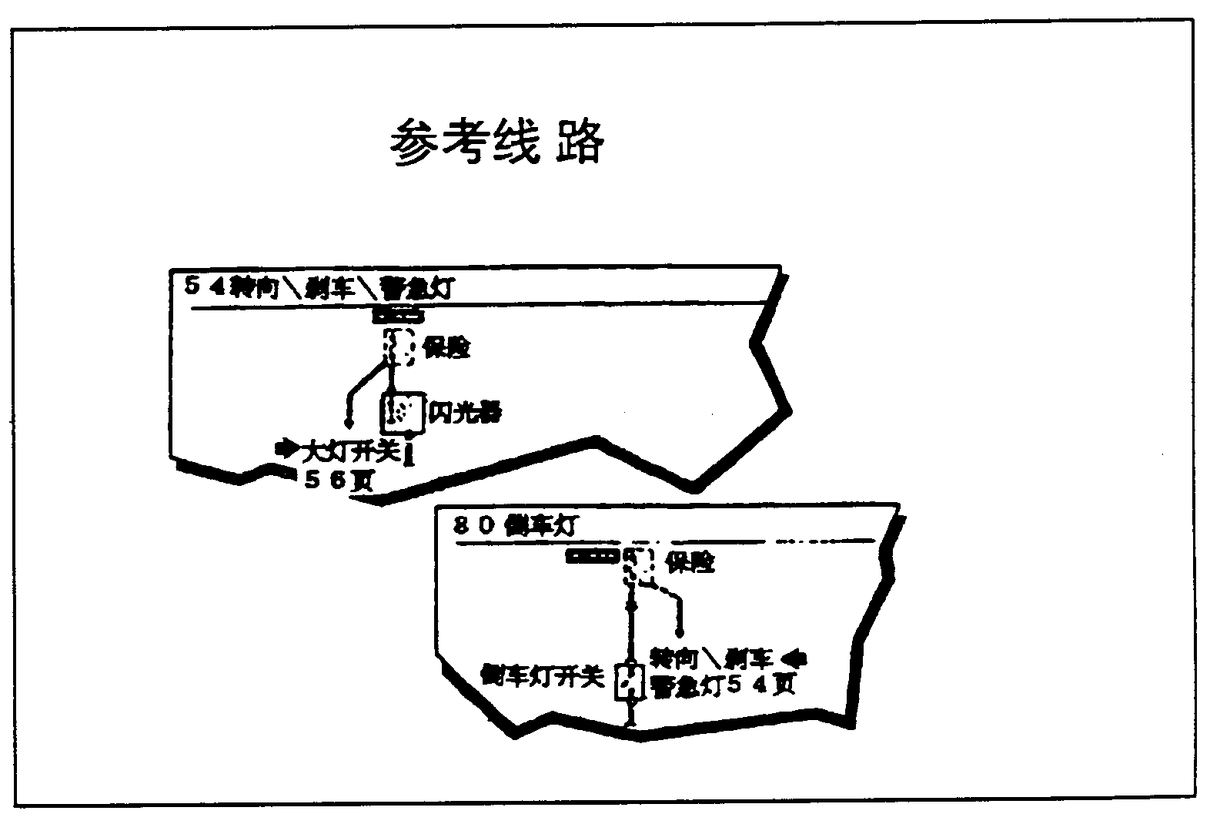

断线参考线路是用来表示电流从电源到接地的整个过程。它用一个内有字母的大箭头表示。在它的旁边标有说明及电流来自何页或去往何页的注释。

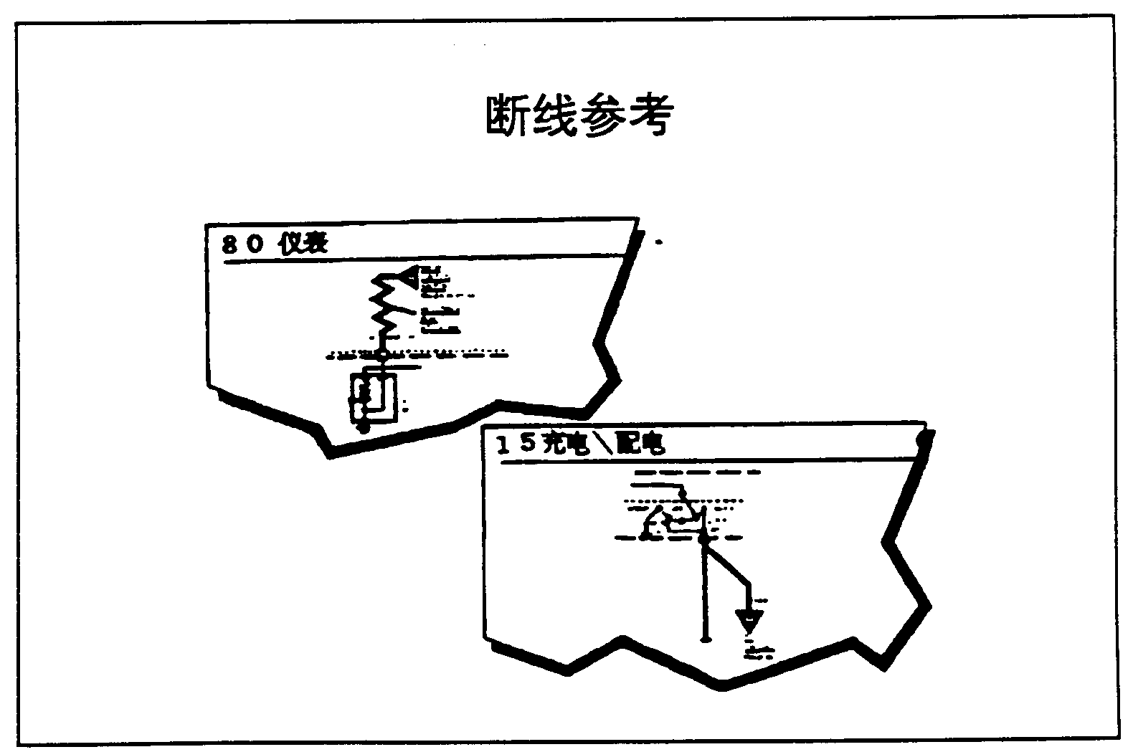
电路图和位置图中都有标出接头和号码。手册中还有各种注释，例如某一电路中有电，就会标出“有电”的提示。

EVTM中的图例：

1. 北美车的EVTM
- 欧款车的EVTM

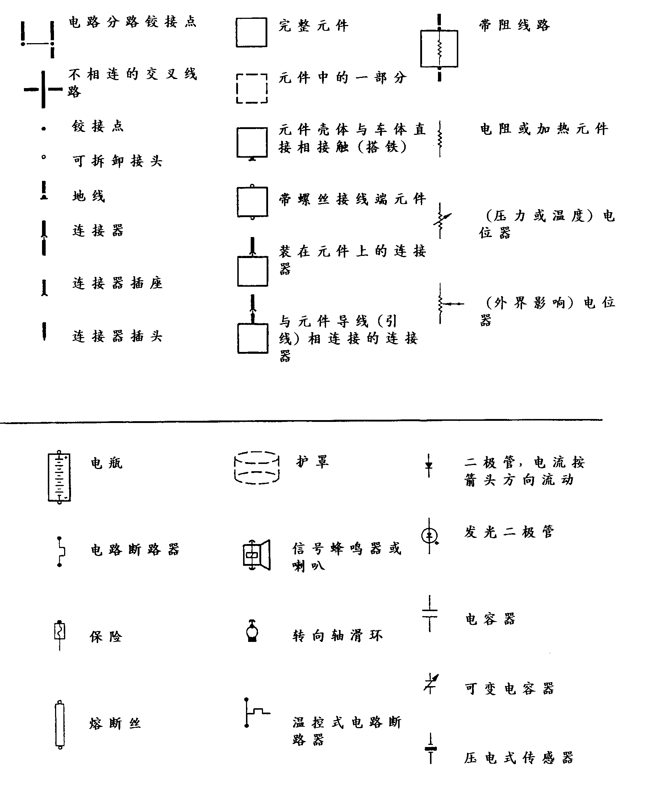

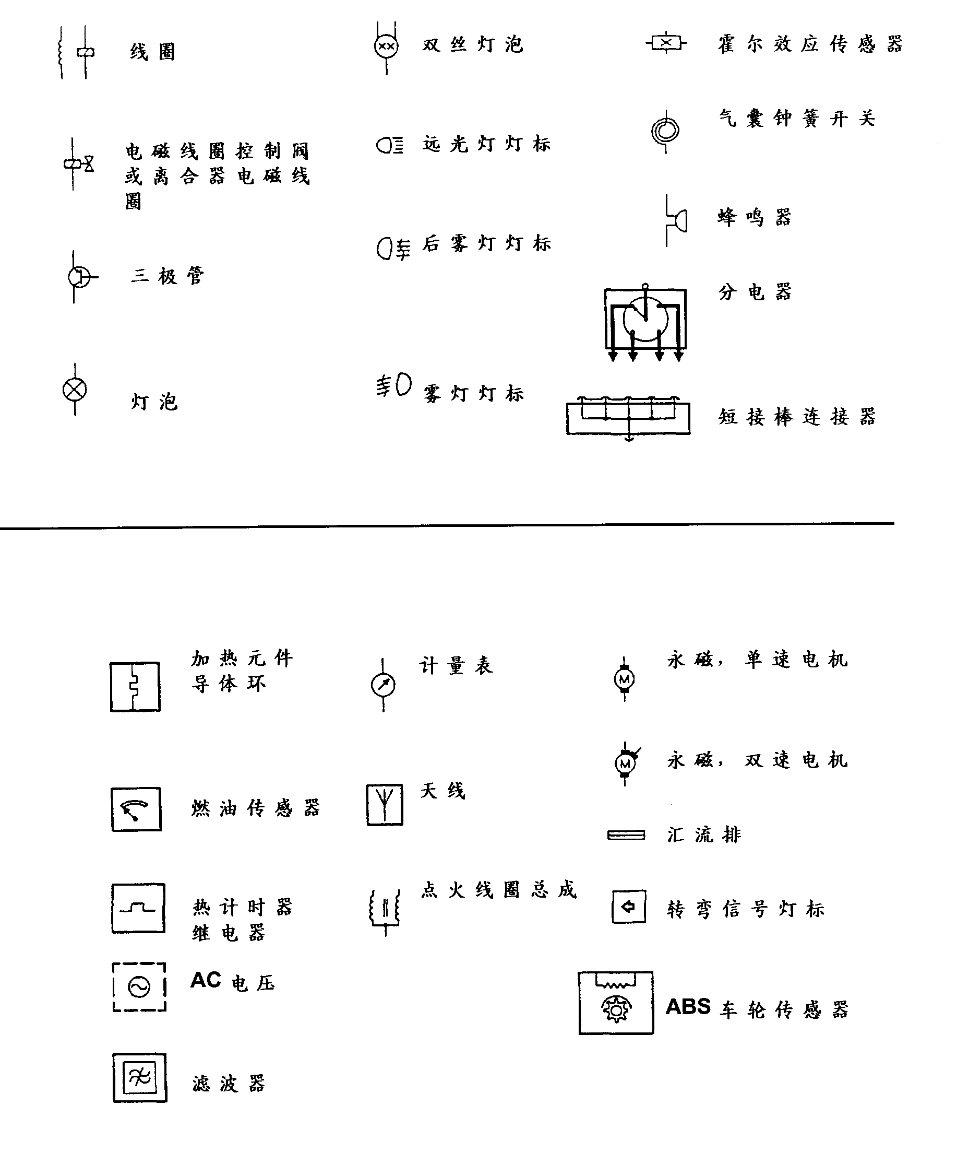

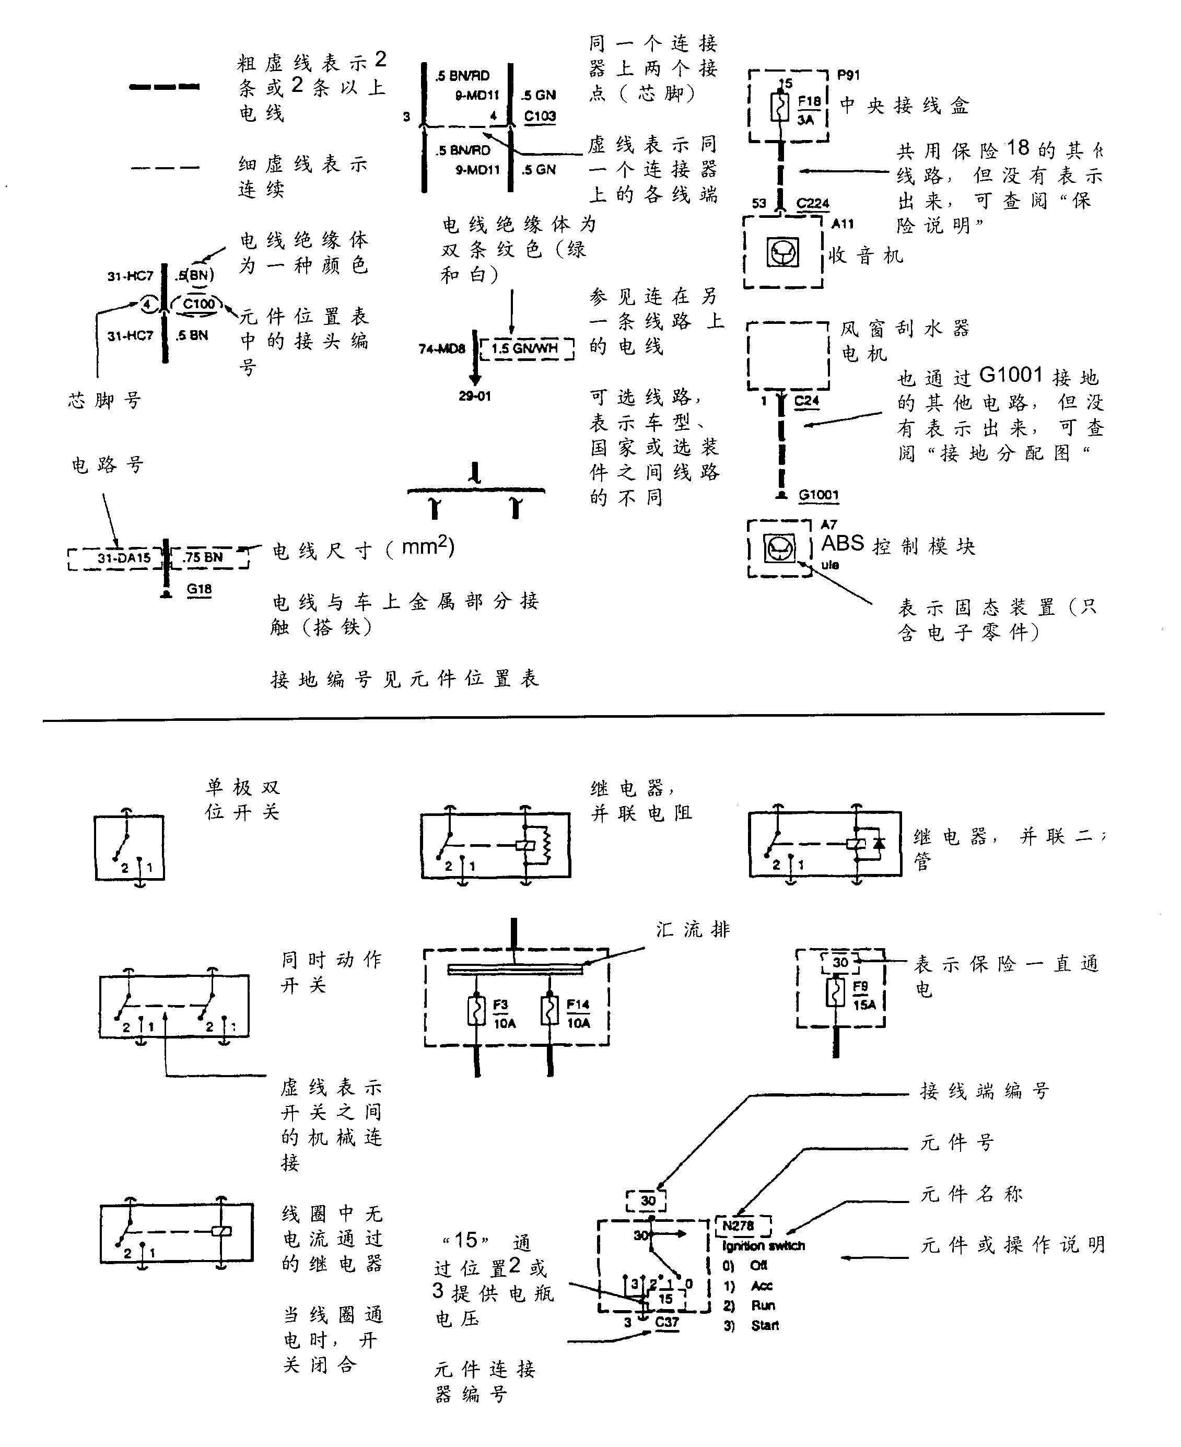

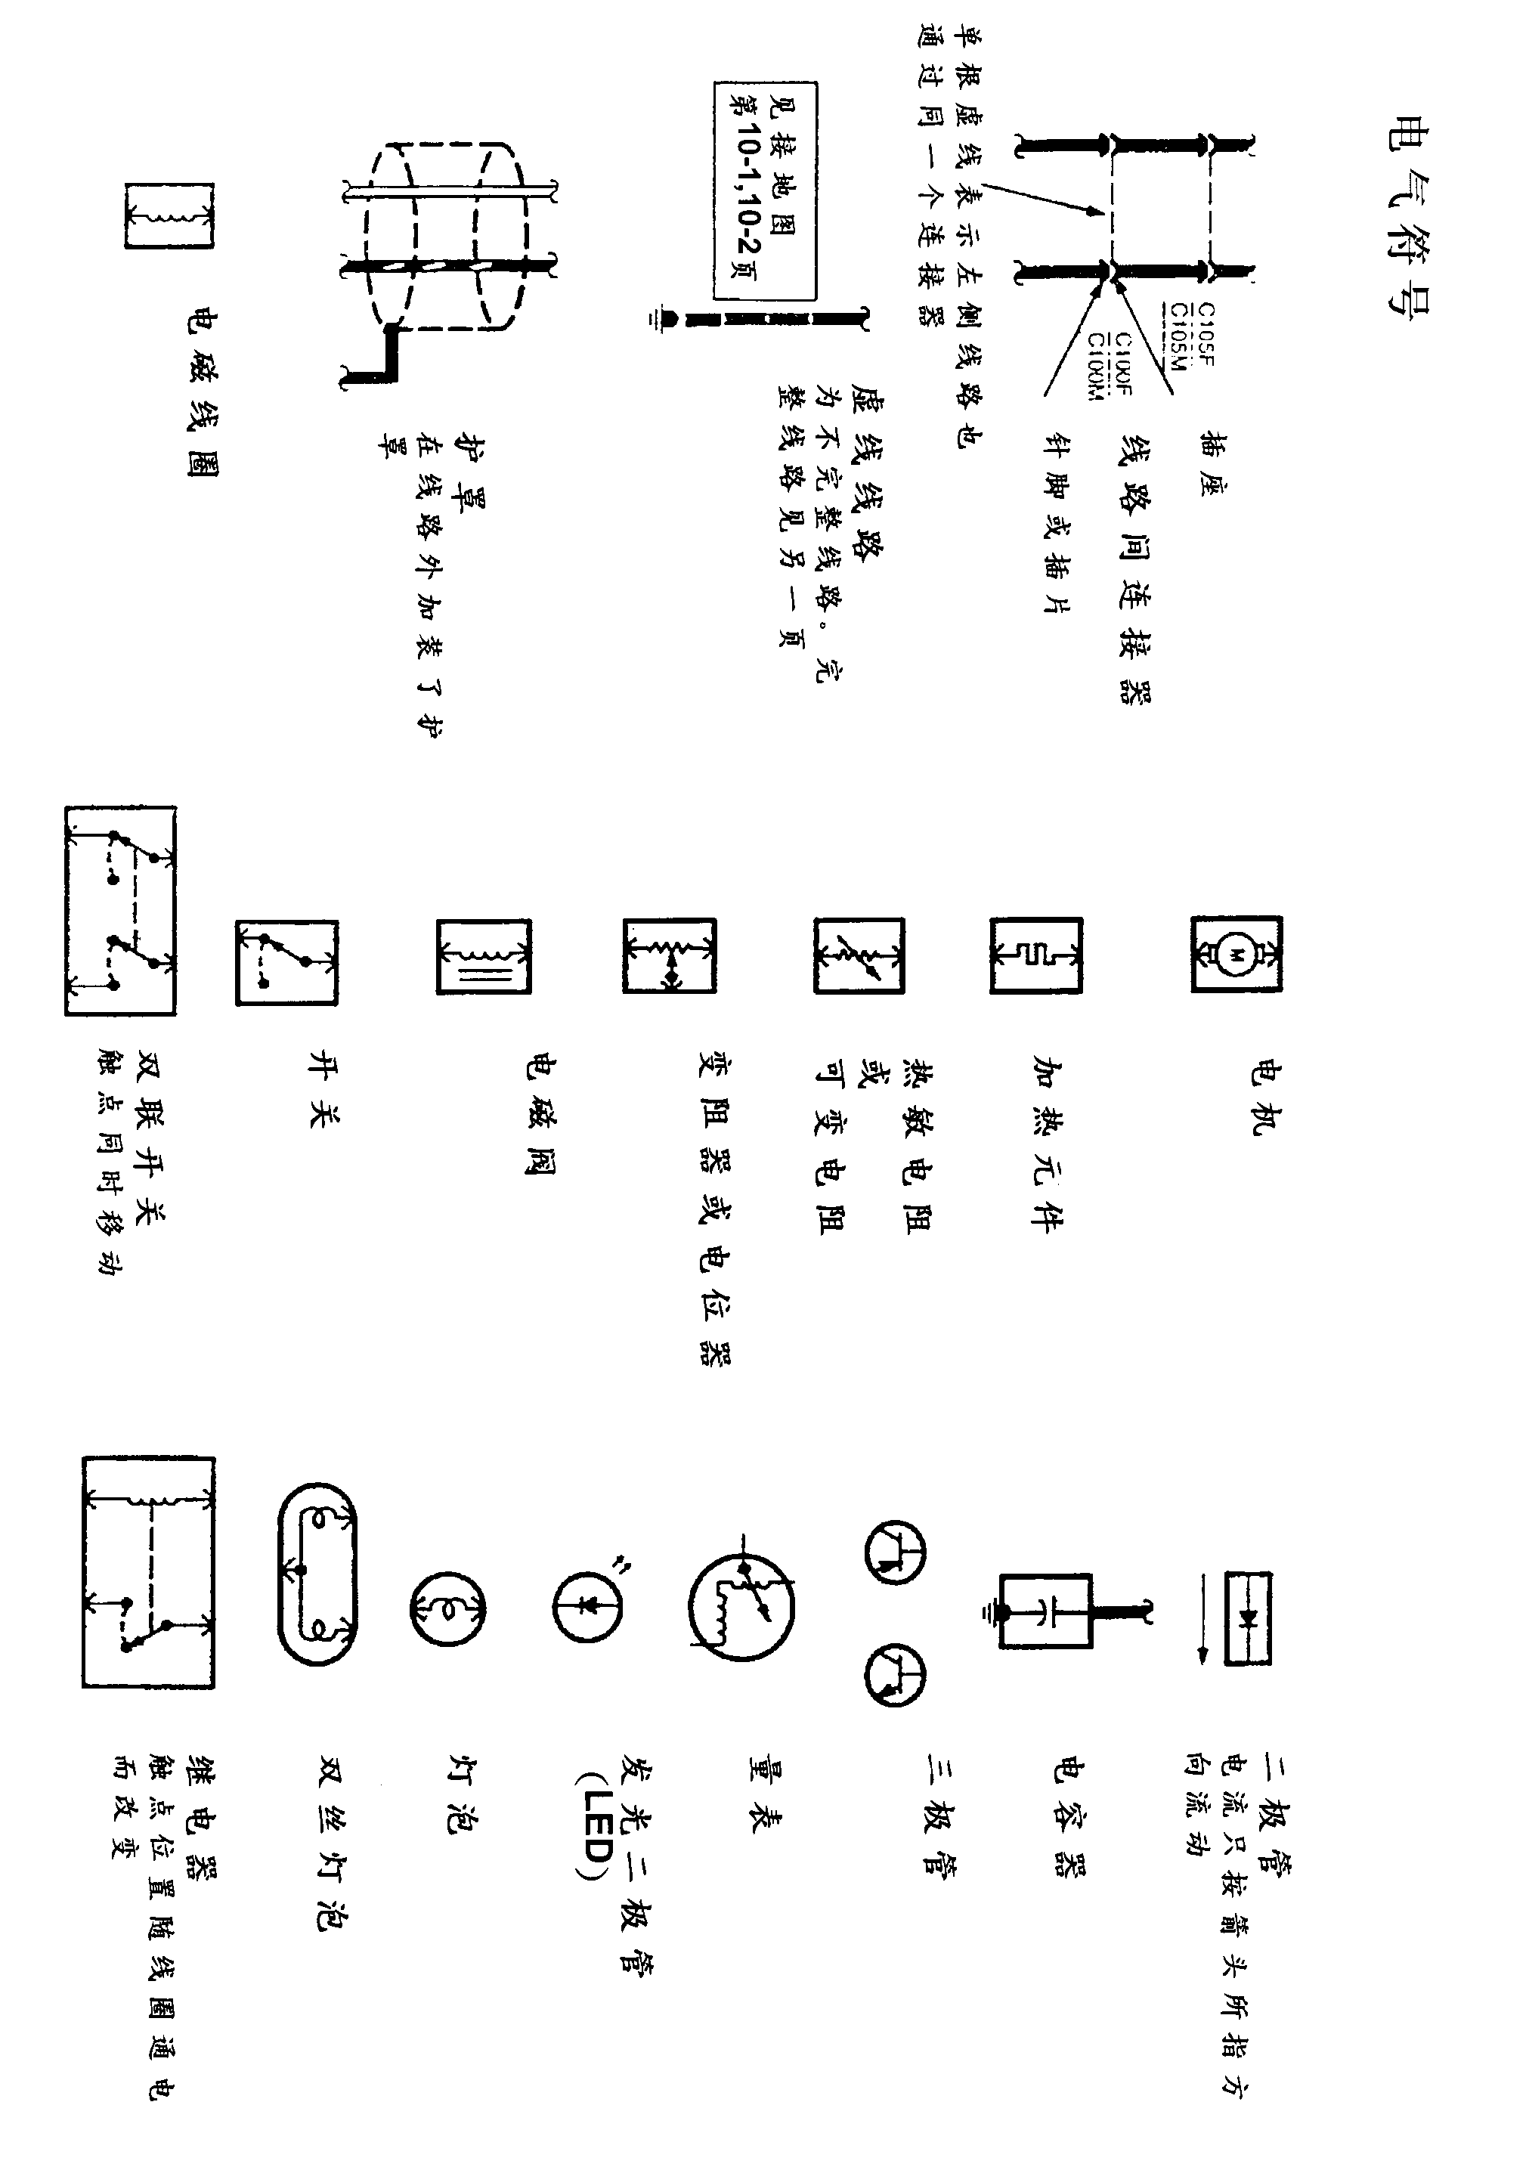
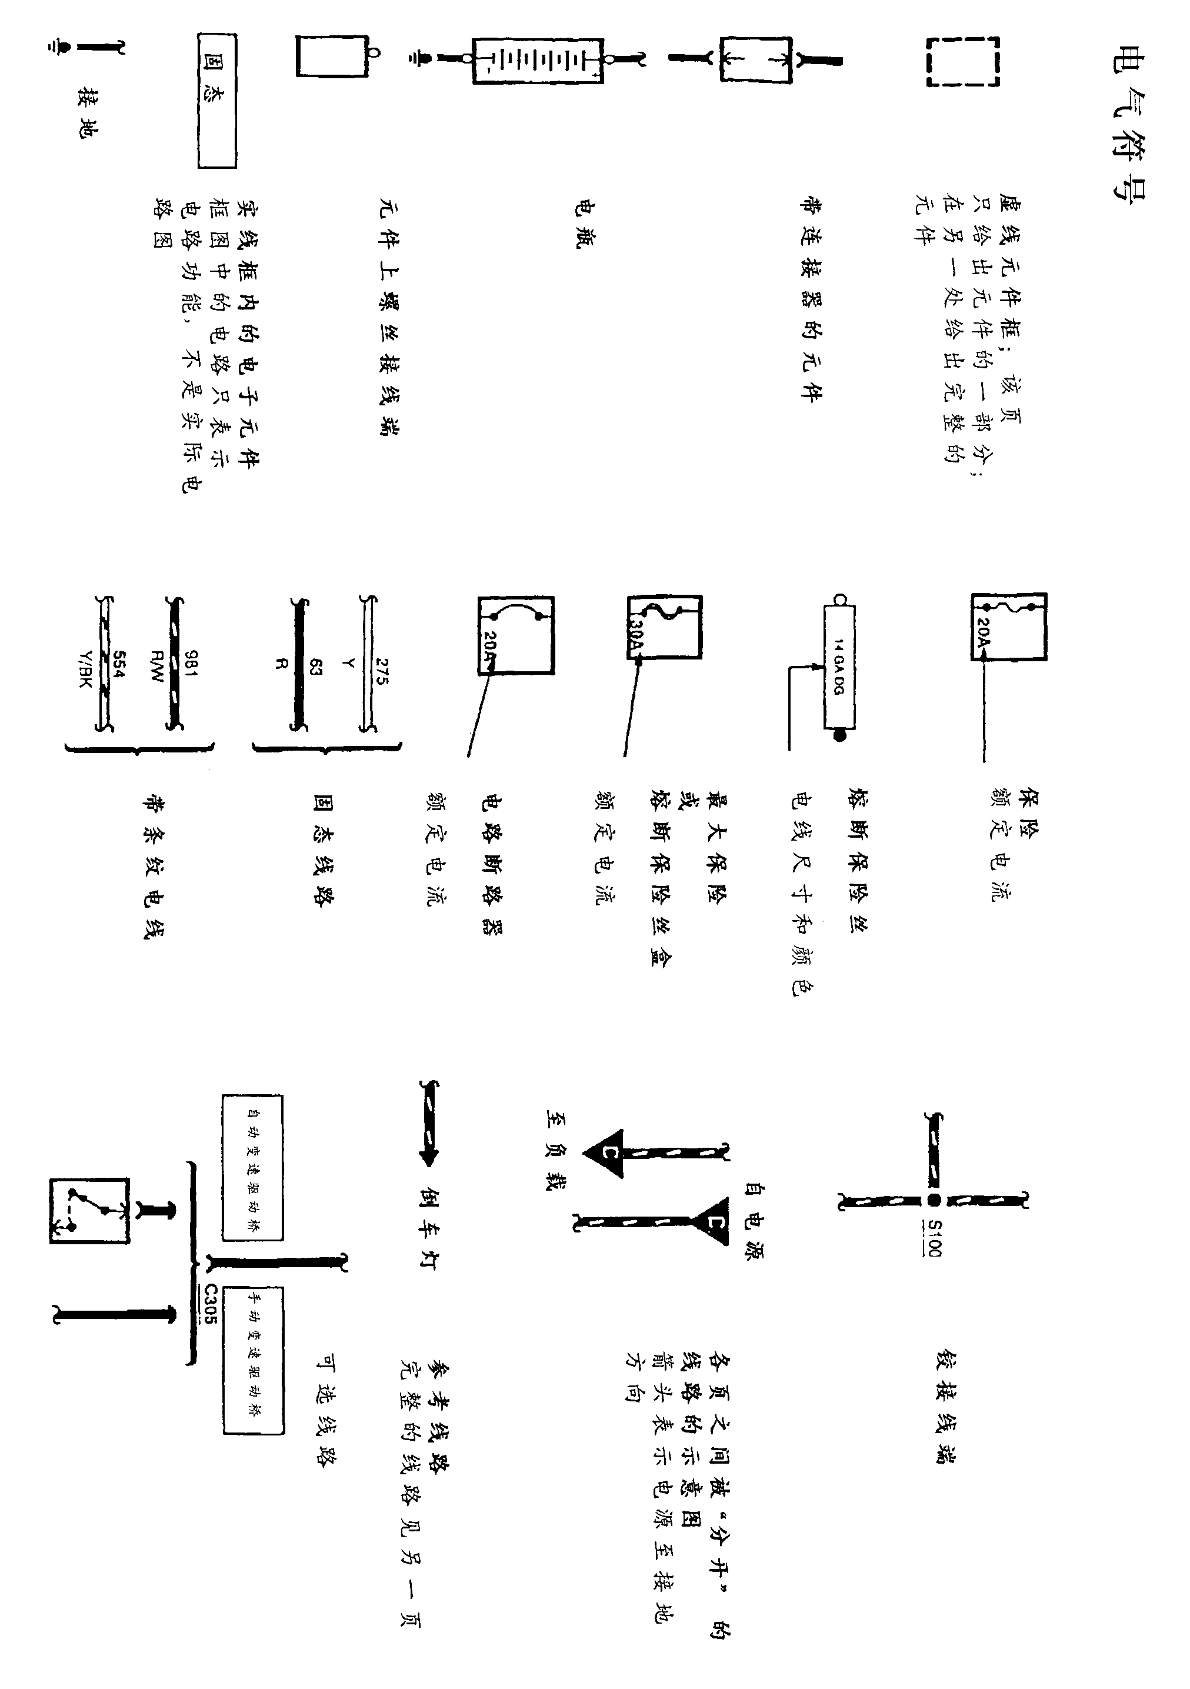
技术参数手册 | 《技术参数手册》用于提供各种车型系列的技术维修所需的参考数据。每个年型都出版一次技术参数手册。手册的索引是在书的最后而不是象其他手册那样在前面。  《技术参数手册》的内容  手册所包含的内容主要以图表的形式出现，有时也包括示意图和部件所在位置。一般来讲，所包括的内容按车型分类．但所有车型都适用的内容除外。电气部分的内容中负载的参数包括耗电量、电阻和电压。手册还列出了电路保护装置的种类、规格、颜色和零件号等。手册对灯泡的规格也有详细介绍。  如何使用《技术参数手册》  该手册的目的不是直接用于故障排除和修理。然而，它也确实包括用《车间维修手册》和EVTM中可能没有的内容。有时电气方面的数据和零件号会对技术人员有一定程度的帮助。  使用手册时，只需简单地在背面的目录索引中找到你所需要的内容，然后根据页码翻到相应的页即可。
技术服务通讯 | 《技术服务通讯》（TSB）用于向技术人员提供最新的技术服务信息。它的内容包括：维修手册出版时还没有的说明、修改后的维修步骤和客户的问题等。TSB为每月两期，中文版的TSB为每季度一期。每期出版的时间和通讯号都印在封面上。  通讯号是由出版年份和该年所出版的简讯号编号组成。例如：通讯No.87-22表示87年度出版的第22本通讯。每一篇文章也有编号，文章87－22－1表示87年第22本通讯中的第一篇文章。TSB中的文章以文章号的顺序来编排。  TSB包括的内容  TSB分轿车、轻型卡车和中型/重型卡车部分。第一部分的文章又有不同的分类。如“车身/漏水/漏风/密封条”或“电气/空调/起动/充电”等。文章内容一般包括所涉及的车型、新规定和针对措施。还有一些文章涉及保修，如保修范围、修理程序、时间计算和修理厂家代号等。  如果你要维修某一特殊车型，最简便的方法是使用TSB索引，因为TSB索引是根据不同车型来分类。查找某一车型的文章分类中是否有相关文章。一旦有了文章号，就可以从TSB中找到有关文章。  注意：确定TSB文章涉及的车型与你所查找的车型一致。
电路图 | 电路图显示出了整车电路的图。每种车型都有各自的电路图。它们可单独购买，也可以购买包括所有车型的合订本。电路图的定期更新会在其发布时及时提供给你。由于电路图的尺寸有限，某一完整的电路可能由几页连续的电路图组成。长的电路图被分割成几个小图以便携带和翻阅。

电路图的内容

电路图主要提供车上所有电路的简图、电路号、导线颜色和规格，以及顾客要求选装的附加设备所需的电路。电路图集的开始部分的“标准电路编号表”专门提供了电路编号、说明和导线颜色。电路图集开始部分还包括基本电气符号、部件符号及其含义。

电路图给出了电路接头接合面的外表形状。可根据电路图了解接头外形、线路号、更换导线和接头所在位置等方面的资料。导线的起点和终点以接头表示。示出的所有接头均是接合面一侧的视图。插头一侧用内有“X”的方形图表示，插座则用不带“X”的方形或圆形表示。
电路图集前部字母顺序排列的部件索引有助你查找某一部件的所在位置。索引中列有区域号，通过区域号你可在图解中某一特定位置找到部件。它同交通图的区域号十分相似。

如何使用电路图

使用电路图的关键是如何查看整个电路全貌。利用区域号是一种方法。一般来讲，电路图都是一页接一页，但有时电路会跳到其他页，此时，会有这一电路接至哪一区域的提示。

计算机汽车服务信息系统（OASIS）

计算机汽车服务信息系统（OASIS）是技术人员利用计算机中的信息解决故障诊断和维修中疑难问题的计算机系统。它能够针对每一车型提供故障症状和建议，使技术人员更快地解决问题，减少不必要的重复维修。OASIS反馈系统还可将维修报告传回福特公司的有关机构进行分析。维修服务的新建议也就不断补充加入信息系统，使技术人员能够得到最新的技术服务信息。

OASIS还包括任何有关安全、污染排放和客户满意程度的调查信息，这些信息有助于改善新车制造和服务维修质量。它还具有用于查找某一车型的任何有关服务维修技术资料情况的子目录。

使用OASIS，技术人员可通过带键盘和打印机的信息终端的键盘输入汽车的故障症状和识别号。终端利用电话线在另一端与OASIS的计算机连接。OASIS可根据汽车的识别号和症状向技术人员提供最新的维修信息。

这一系统还备有一本包括症状代号、设置和系统操作指导的症状手册。技术员还可以将一个列有症状代号的小卡片随身携带。

